Департамент образования, науки и молодежной политики
Воронежской области

П Р И К А З

07 июня 2017 № 719

Воронеж

Об итогах областного конкурса авторских программ и учебно-методических разработок по пропаганде здорового образа жизни и профилактике потребления психоактивных веществ несовершеннолетними

В соответствии с комплексным планом мероприятий по профилактике потребления психоактивных веществ (далее – ПАВ) среди детей и подростков в образовательных организациях Воронежской области на 2016/2017 учебный год, утвержденным приказом департамента образования, науки и молодежной политики Воронежской области (далее – департамент) от 29.08.2017 № 1017 «О мерах по активизации профилактической работы, направленной на предупреждение злоупотребления психоактивными веществами обучающимися общеобразовательных организаций Воронежской области в 2016/2017 учебном году», и в целях повышения эффективности работы по профилактике злоупотребления психоактивными веществами среди детей и подростков в общеобразовательных организациях Воронежской области проводился областной конкурс авторских программ и учебно-методических разработок по пропаганде здорового образа жизни и профилактике потребления ПАВ несовершеннолетними (далее – Конкурс).
П р и к а з ы в а ю:
1. Утвердить итоги областного конкурса авторских программ и учебно-методических разработок по пропаганде здорового образа жизни и профилактике потребления ПАВ несовершеннолетними.
2. Наградить Лауреатов Конкурса дипломами департамента согласно приложению.
3. Рекомендовать руководителям органов местного самоуправления, осуществляющих управление в сфере образования, рассмотреть возможность поощрения педагогов образовательных организаций, ставших лауреатами Конкурса.
4. Контроль за исполнением настоящего приказа возложить на заместителя руководителя департамента образования, науки и молодежной политики Воронежской области Салогубову Н. В.
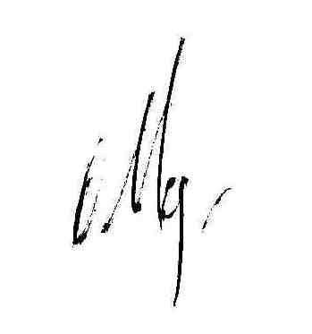

Руководитель департамента О.Н. Мосолов

